PETUNJUK TEKNIS PELAKSANAAN TUGAS AKHIR



PROGRAM STUDI FISIKA
INSTITUT TEKNOLOGI SUMATERA
2020

DAFTAR ISI

DAFTAR ISI 2
BAB I PENDAHULUAN 3
1.1 Latar Belakang 3
1.2 Tujuan 3
BAB II PETUNJUK EKNIS PELAKSANAAN TUGAS AKHIR 4
2.1. Penetapan Pembimbing 4
2.2. Penetuan Topik 4
2.3. Pelaksanaan Topik 5
2.4. Pelaksanaan Seminar dan Sidang TA 5
BAB III PENUTUP 7
LAMPIRAN 8

BAB I

PENDAHULUAN

  - Latar Belakang
Institut Teknologi Sumatera (ITERA) merupakan perguruan tinggi negeri yang tergolong baru karena berdiri di tahun 2014. Saat ini ITERA terus berkomitmen untuk meningkatkan mutu layanan tri dharma perguruan tinggi agar memenuhi dan melampaui standar Permendikbud No. 3 Tahun 2020. Program Studi Fisika sebagai bagian dari ITERA juga terus melakukan pembenahan dan evaluasi terutama dalam keberhasilan pendidikan.
Salah satu faktor penunjang keberhasilan pendidikan tersebut adalah pelaksanaan Tugas Akhir yang dapat dimulai oleh mahasiswa pada semester VII. Mahasiswa diwajibkan membuat karya Tugas Akhir dengan melakukan penelitian sesuai berdasarkan ilmu yang sudah didapatkan selama perkuliahan. Karya Tugas Akhir mahasiswa tersebut diuji dan dipertanggungjawabkan dalam suatu Sidang Tugas Akhir.
Mahasiswa diharapkan dapat mengenal suatu permasalahan yang berkaitan dengan keilmuannya dan diharapkan juga dapat memformulasikan serta mampu membuat keputusan yang tepat sesuai dengan tingkatannya. Agar tujuan kegiatan Tugas Akhir tersebut dapat tercapai dengan baik, maka diperlukan adanya suatu petunjuk teknis tentang pelaksanaan kegiatan Tugas Akhir.

  - Tujuan
Tujuan penyusunan Buku Pedoman Pelaksanaan Tugas Akhir ini adalah sebagai pegangan/pedoman bagi semua pihak yang terkait dalam pelaksanaan kegiatan Tugas Akhir, sehingga didalam pelaksanaannya dapat lebih terarah dan dapat mencapai tujuan yang diharapkan.

BAB II

PETUNJUK TEKNIS PELAKSANAAN TUGAS AKHIR

Petunjuk pelaksanaan Tugas Akhir (TA) disusun berdasarkan urutan kegiatan dalam proses TA. Berikut ini adalah penjelasan dari setiap tahapan pelaksanaan TA:
  - Penetapan Pembimbing
- Penetapan pembimbing TA dilakukan oleh ketua Kelompok Keahlian (KK)
- Penetapan pembimbing TA dilakukan setelah mahasiswa melakukan permohonan pembimbing dengan mengisi form yang disediakan prodi
- Penetapan pembimbing TA dilakukan paling lambat 3 hari setelah permohonan pembimbing diajukan mahasiswa
- Pendistribusian pembimbing TA didasarkan pada azas keadilan dan total beban pembimbingan dosen ybs
- Maksimal jumlah mahasiswa bimbingan adalah 10 mahasiswa
- Pembimbing TA minimal memiliki jabatan fungsional asisten ahli dan sudah pernah menjadi pembimbing pendamping minimal 1 kali
- Pembimbing kedua dapat ditunjuk oleh ketua KK untuk dosen yang belum pernah memiliki pengalaman pembimbing

  - Penetuan Topik
- Topik TA harus sesuai dengan roadmap dan rencana strategis penelitian program studi
- Topik TA mahasiswa ditentukan oleh ketua KK
- Topik TA mahasiswa didasarkan pada usulan topik dari masing-masing dosen anggota KK
- Topik TA dapat diusulkan oleh mahasiswa dan dapat diterima apabila sesuai dengan roadmap penelitian program studi dan sesuai dengan keahlian dosen

  - Pelaksanaan Topik
- Mahasiswa wajib mengambil mata kuliah Tugas Akhir I di Kartu Rencana Studi (KRS) setelah mendapatkan pembimbing
- Proses bimbingan proposal (BAB I, II, dan III) minimal 10 kali pertemuan
- Mahasiswa yang tidak memenuhi jumlah minimal bimbingan proposal tidak diperkenankan seminar proposal
- Mahasiswa wajib mengisi Buku Kendali Bimbingan
- Mahasiswa wajib mengikuti format penulisan TA yang sudah ditentukan oleh prodi
- Mahasiswa wajib mendapatkan persetujuan seluruh pembimbing sebelum melakukan seminar proposal
- Mahasiswa mengambil mata kuliah Tugas Akhir II dan mata kuliah Seminar Proposal dan Sidang Tugas Akhir di KRS
- Mahasiswa menulis BAB IV dan BAB V dengan jumlah minimal bimbingan dengan dosen adalah 10 kali
- Mahasiswa wajib mendapatkan persetujuan seluruh pembimbing sebelum melakukan sidang TA
- Mahasiswa wajib mengisi form pengajuan sidang TA
- Mahasiswa melakukan sidang TA dan wajib melakukan revisi paling lama 14 hari setelah siding

  - Pelaksanaan Seminar dan Sidang TA
- Pendaftaran seminar proposal atau sidang TA dilaksanakan pada tanggal 1-10 setiap bulannya
- Penentuan penguji, jadwal dan tempat seminar proposal atau sidang TA dilaksanakan paling lambat tanggal 12 setiap bulannya
- Penyerahan naskah seminar proposal atau sidang TA dilaksanakan paling lambat tanggal 13 setiap bulannya
- Pelaksanaan seminar proposal atau sidang TA dilaksanakan pada tanggal 20-30 setiap bulannya
- Mahasiswa mengisi formulir permohonan seminar proposal atau sidang tugas akhir yang telah disediakan
- Mahasiwa mengembalikan formulir permohonan seminar proposal atau sidang tugas akhir yang telah diisi beserta 4 Proposal dan seluruh persyaratan kepada tendik prodi fisika
- Pelaksanaan seminar proposal atau sidang TA dihadiri oleh mahasiswa yang diuji, dosen pembimbing dan dua dosen penguji
- Dosen Penguji ditentukan oleh Dosen penanggung jawab mata kuliah Tugas Akhir
- Dosen Penguji I harus berasal dari KK yang sama dengan mahasiswa yang diuji
- Dosen Penguji II dapat berasal dari luar KK yang sama dengan mahasiswa yang diuji
- Dosen Penguji wajib menguji pemahaman konsep fisika dan metode yang dilaksanakan secara mendalam
- Mahasiswa menghubungi penguji, memberikan naskah kepada pembimbing dan penguji sesuai ketentuan, serta memastikan kehadiran penguji dan pembimbing saat hari pelaksanaan ujian
- Apabila dosen penguji berhalangan hadir maka mahasiswa wajib melapor kepada tendik fisika
- Jika penguji atau pembimbing mendadak tiba-tiba tidak bisa hadir, waktu ujian bisa diganti di hari lain paling lambat 7 hari dari jadwal awal
- Dosen penanggung jawab Tugas Akhir berhak mengganti penguji apabila diperlukan

BAB III

PENUTUP

Demikianlah Petunjuk Teknis Pelaksanaan Tugas Akhir ini dibuat untuk dipergunakan sebagaimana mestinya, apabila masih terdapat kekurangan dan ketidakjelasan pada petunjuk ini akan ditinjau kembali dan akan dilakukan penyempurnaan yang dianggap perlu.

Ditetapkan di : Lampung Selatan Pada tanggal : 25 November 2020
Ketua Program Studi,

Dr. Eng. Alamta Singarimbun, M.Si.
NIP. 1960 0221 1990 0110 01

LAMPIRAN

Diagram Penetapan Pembimbing Tugas Akhir
Mulai

Mengambil TA 1 di KRS

Mengisi form pengajuan pembimbing yang disediakan oleh Prodi Fisika

Penetapan pembimbing TA dilakukan paling lambat 3 hari setelah permohonan pembimbing diajukan mahasiswa

Pendistribusian pembimbing TA didasarkan pada azas keadilan dan total beban pembimbingan dosen ybs

Selesai

Prosedur Pelaksanaan Tugas Akhir 1
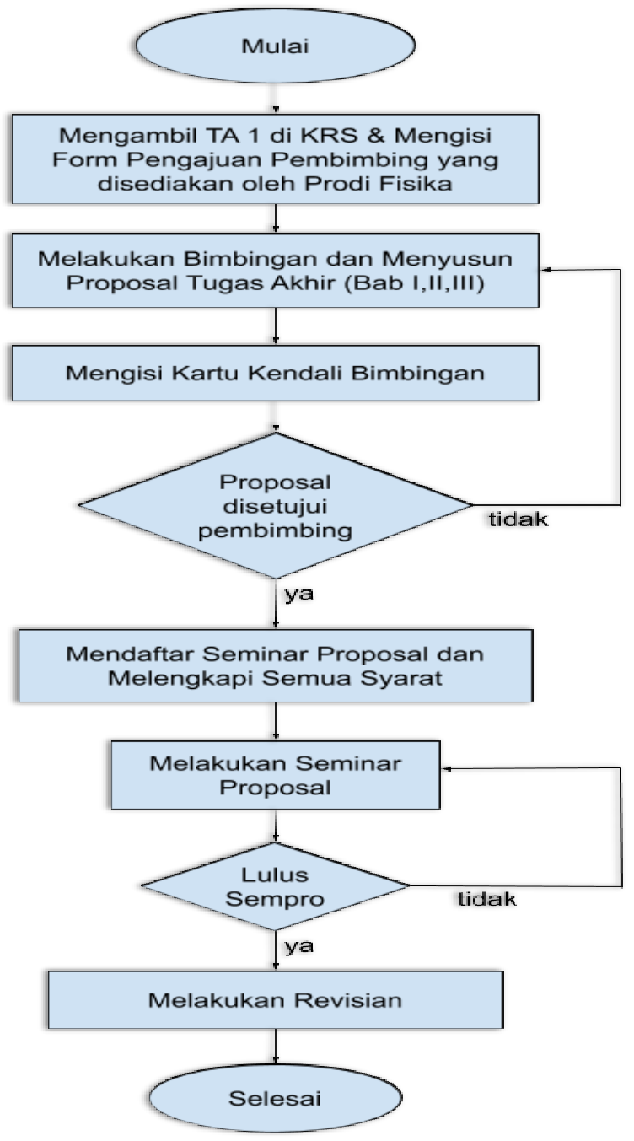
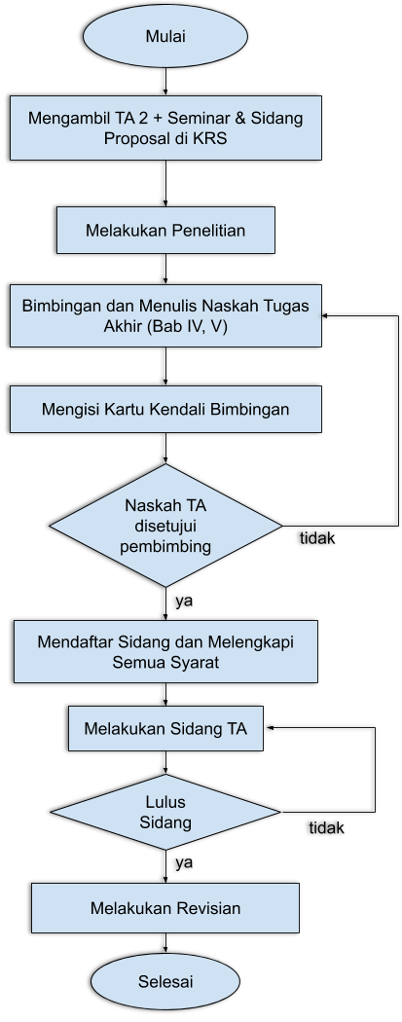
Prosedur Pelaksanaan Tugas Akhir 2

